ПИШПЕК
Бул доор боюнча маалымат азырынча табыла элек
42.87682, 74.58784

Фотография пока не добавлена
КЫРГЫЗЧА
Бул доор боюнча маалымат азырынча табыла элек.

ФРУНЗЕ
"Манас" скульптуралык композициясы
42.87682, 74.58784
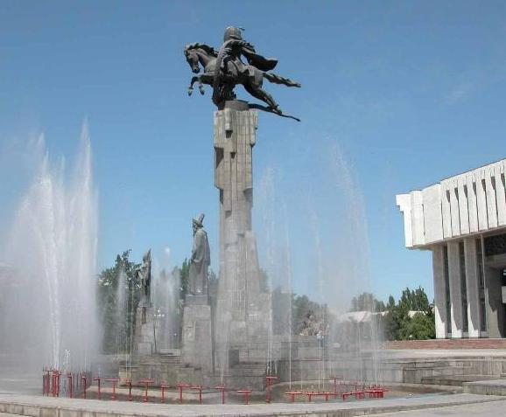
Скульптурная композиция «Манас»
КЫРГЫЗЧА "Манас" скульптуралык композициясы
﻿ "Манас" скульптуралык композициясы "Манас" скульптуралык композициясы. 1981-жылы филармониянын кире беришине орнотулуп, кыргыз эпосунун башкы каармандарына арналган. Композициянын борборунда ажыдаарды өлтүргөн Манастын фигурасы турат. Скульптуранын бийиктиги 6,3 м, ажыдаардын узундугу 13 м, боз гранит менен капталган постаменттин бийиктиги 14,7 м. Борбордук фигуранын ылдый жагында анын четинде эки фигура бар: Каныкей - Манастын аялы жана дааныш
Булак: https://bimap.su/description/frunze/238_Manas.txt · BIMAP
Фотографии и материалы принадлежат их авторам; лицензия не указана

БИШКЕК
"Манас" архитектуралык-скульптуралык композициясы
42.87682, 74.58784
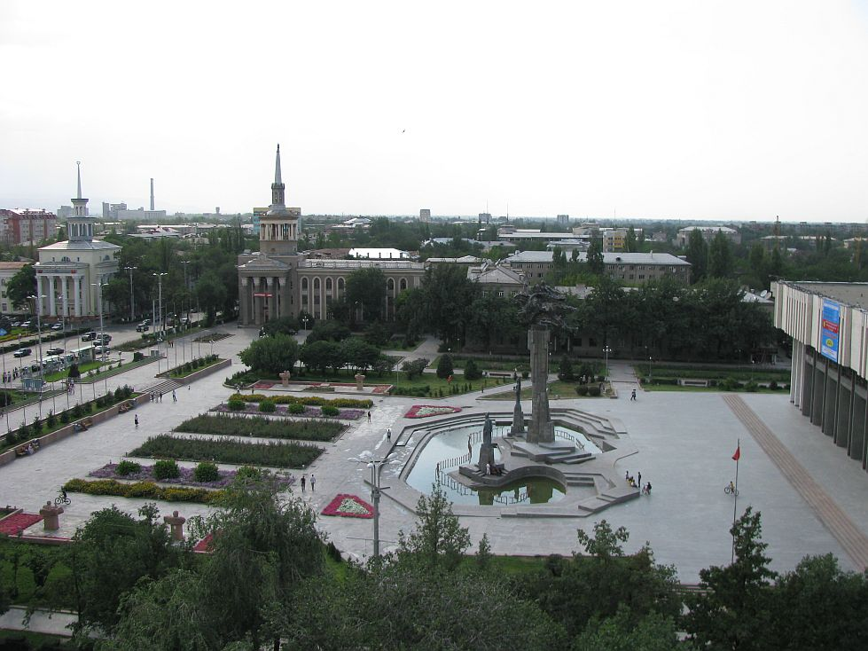
Архитектурно-скульптурная композиция Манас · Евгения Коровина
КЫРГЫЗЧА "Манас" архитектуралык-скульптуралык композициясы
Филармониянын имаратынын алдындагы "Манас" архитектуралык-скульптуралык композициясы Филармониянын имаратынын алдындагы "Манас" архитектуралык-скульптуралык композициясы.
Булак: https://bimap.su/description/bishkek/38_IMG_0370.txt · BIMAP
Фотографии и материалы принадлежат их авторам; лицензия не указана

